Česká kuželkářská asociace

Sportovně technická komise

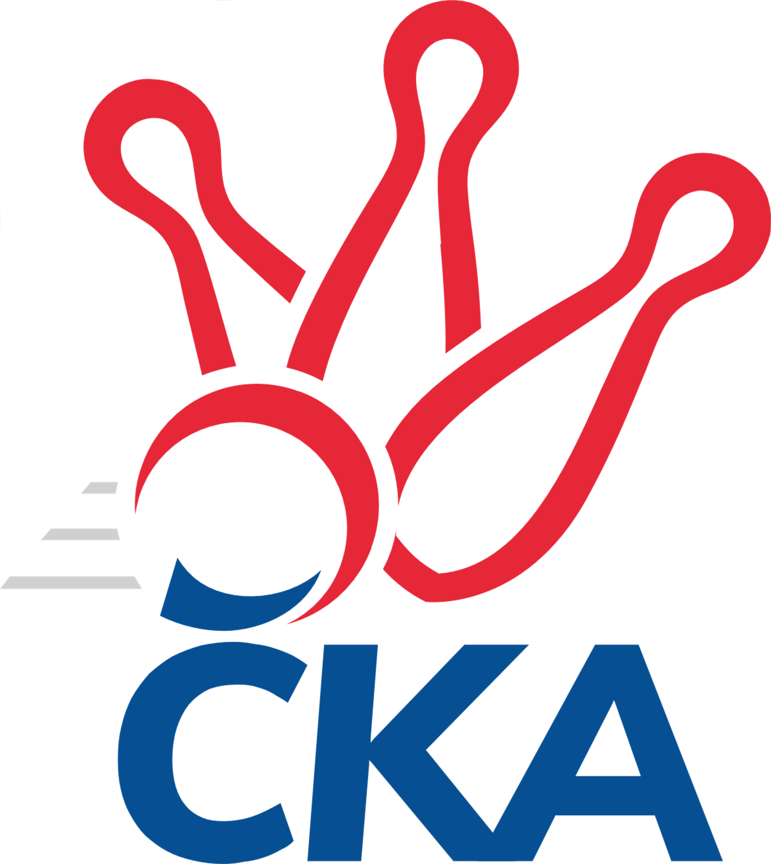

Rozlosování a adresář

1. KLD D
2021/2022

ADRESÁŘ DRUŽSTEV

TJ Sokol Luhačovice  SH Radostova  Hradisko 1029  763 26 Luhačovice | vedoucí družstva  👤 Petr Kudláček  603 507 711  kudlacekp@seznam.cz | organizační pracovník  👤 Vlastimil Červenka  602 514 434  vlast.cervenka@volny.cz
TJ Sokol Vracov  Kuželna TJ Sokol Vracov  náměstí Míru 48  696 42 Vracov | vedoucí družstva  👤 Pavel Polanský  604 271 238  polansky.vracov@seznam.cz | organizační pracovník  👤 Pavel Polanský  604 271 238  polansky.vracov@seznam.cz
KC Zlín  Kuželna KC Zlín  Tyršovo nábřeží 71  760 01 Zlín | vedoucí družstva  👤 Jaroslava Matějíčková  737 623 107  jarka.kolarikova@seznam.cz | organizační pracovník  👤 Miroslav Polášek  607 523 219  kuzelkyzlin@seznam.cz
TJ Valašské Meziříčí  Kuželna TJ Valašské Meziříčí  Kouty 325  757 01 Valašské Meziříčí | vedoucí družstva  👤 Jan Výrek  732 840 054  jenda.vyrek@seznam.cz | organizační pracovník  👤 Jan Výrek  732 840 054  jenda.vyrek@seznam.cz
KK Zábřeh  Kuželna Zábřeh  Třešňová 4  789 01 Zábřeh | vedoucí družstva  👤 Martin Sitta  724 421 916  msitta@email.cz | organizační pracovník  👤 Olga Ollingerová  732 877 209  ola.olli@seznam.cz
KK Orel Ivančice  Kuželna Orel Ivančice  Chřestová 22  664 91 Ivančice | vedoucí družstva  👤 František Zemek  605 142 378  frantisek.zemek@volny.cz | organizační pracovník  👤 Martin Bublák  605 161 108  xbublakm@seznam.cz
ROZLOSOVÁNÍ ZÁKLADNÍ ČÁSTI
Podzimní část
1. kolo Rozhodčí
26.09.2021 ne 10:00 1-4 TJ Sokol Vracov – KK Orel Ivančice Jan Tužil
26.09.2021 ne 10:00 1-4 KK Zábřeh – KC Zlín Soňa Keprtová
26.09.2021 ne 10:00 1-4 TJ Valašské Meziříčí – TJ Sokol Luhačovice Jaroslav Zajíček
2. kolo Rozhodčí
03.10.2021 ne 10:00 1-4 KC Zlín – TJ Valašské Meziříčí Karel Skoumal
03.10.2021 ne 10:00 1-4 KK Orel Ivančice – TJ Sokol Luhačovice Michal Hrdlička
03.10.2021 ne 10:00 1-4 TJ Sokol Vracov – KK Zábřeh Jan Tužil
3. kolo Rozhodčí
17.10.2021 ne 10:00 1-4 TJ Sokol Luhačovice – KC Zlín Zdenka Svobodová
17.10.2021 ne 10:00 1-4 TJ Valašské Meziříčí – TJ Sokol Vracov Jaroslav Zajíček
17.10.2021 ne 10:00 1-4 KK Zábřeh – KK Orel Ivančice Luděk Keprt
4. kolo Rozhodčí
07.11.2021 ne 10:00 1-4 KK Zábřeh – TJ Valašské Meziříčí Luděk Keprt
07.11.2021 ne 10:00 1-4 TJ Sokol Vracov – TJ Sokol Luhačovice Jan Tužil
07.11.2021 ne 10:00 1-4 KK Orel Ivančice – KC Zlín Michal Hrdlička
5. kolo Rozhodčí
14.11.2021 ne 10:00 1-4 TJ Sokol Luhačovice – KK Zábřeh Zdenka Svobodová
14.11.2021 ne 10:00 1-4 TJ Valašské Meziříčí – KK Orel Ivančice Jaroslav Zajíček
14.11.2021 ne 10:00 1-4 KC Zlín – TJ Sokol Vracov Karel Skoumal
6. kolo Rozhodčí
21.11.2021 ne 10:00 1-4 KK Orel Ivančice – TJ Sokol Vracov Michal Hrdlička
21.11.2021 ne 10:00 1-4 KC Zlín – KK Zábřeh Karel Skoumal
21.11.2021 ne 10:00 1-4 TJ Sokol Luhačovice – TJ Valašské Meziříčí Ludmila Pančochová
Jarní část
7. kolo Rozhodčí
23.01.2022 ne 10:00 1-4 TJ Valašské Meziříčí – KC Zlín Jaroslav Zajíček
23.01.2022 ne 10:00 1-4 TJ Sokol Luhačovice – KK Orel Ivančice Zdenka Svobodová
23.01.2022 ne 10:00 1-4 KK Zábřeh – TJ Sokol Vracov Luděk Keprt
8. kolo Rozhodčí
13.02.2022 ne 10:00 1-4 KC Zlín – TJ Sokol Luhačovice Karel Skoumal
13.02.2022 ne 10:00 1-4 TJ Sokol Vracov – TJ Valašské Meziříčí Jan Tužil
13.02.2022 ne 10:00 1-4 KK Orel Ivančice – KK Zábřeh Michal Hrdlička
9. kolo Rozhodčí
20.02.2022 ne 10:00 1-4 TJ Valašské Meziříčí – KK Zábřeh Jaroslav Zajíček
20.02.2022 ne 10:00 1-4 TJ Sokol Luhačovice – TJ Sokol Vracov Ludmila Pančochová
20.02.2022 ne 10:00 1-4 KC Zlín – KK Orel Ivančice Karel Skoumal
10. kolo Rozhodčí
27.02.2022 ne 10:00 1-4 KK Zábřeh – TJ Sokol Luhačovice Soňa Keprtová
27.02.2022 ne 10:00 1-4 KK Orel Ivančice – TJ Valašské Meziříčí Michal Hrdlička
27.02.2022 ne 10:00 1-4 TJ Sokol Vracov – KC Zlín Jan Tužil
  

Vedoucí soutěže: Mgr. Lukáš Hlavinka, Na Kopci 353, Moravská Nová Ves 691 55, lukas.hlavinka@kuzelky.cz, +420 737 572 536

